LES ONGLETS
On est pas sur Codeigniter.

1ER EXEMPLE AVEC DU HTML, DU CSS ET DU JS PUR
- But : Afficher deux boutons pour changer de vue, chaque bouton correspondant à un onglet.
- Chaque bouton a un attribut data-tab qui pointe vers l’id du contenu à afficher.
- Le contenu de l’onglet est dans des <div> avec un id correspondant à data-tab des boutons.
- Par défaut, le bouton 1 et son contenu sont "actifs" (class="active").

On part du page html :
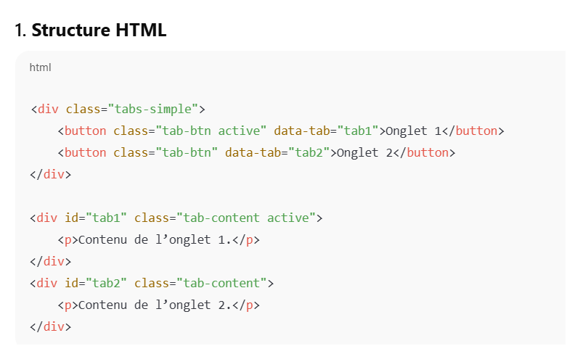
Les boutons « data-tab » ont comme attributs « tab1 » et « tab2 ».
« tab1 » et « tab2 » correspondent aux id ce qui les lient à leur bouton respectif

L'explication de « active » :
<div id="tab1" class="tab-content active">

« active » est une classe CSS inventée par le développeur (la personne qui a écrit le code).
Ce n’est pas une classe HTML standard ni une classe fournie automatiquement par le navigateur.
Elle est définie manuellement dans le fichier CSS pour contrôler l'affichage des onglets.

Elle fonctionne grâce à une règle CSS :
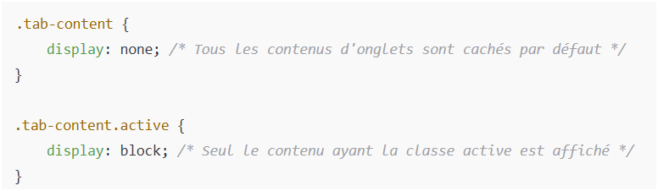
Propriété CSS | Que fait-elle ?
display: none | L’élément disparaît complètement : il n’est pas visible, pas cliquable, et ne prend pas de place dans la page.
display: block | L’élément est affiché en mode bloc : il s’affiche normalement et prend toute la largeur disponible (comme un <div>).

Dans le javascript ;
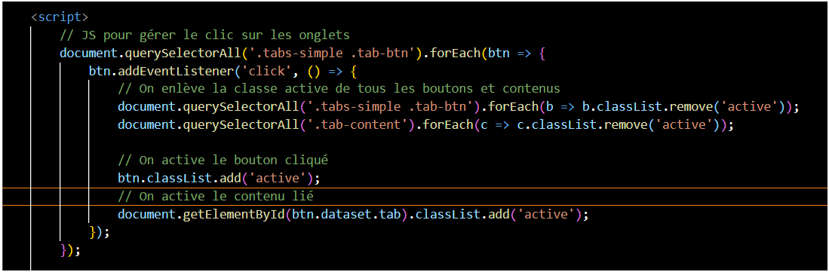
Quand on clique sur un onglet :
- Le script retire la classe active de tous les contenus.
- Il ajoute active au contenu qui correspond à l’onglet cliqué (grâce à l’attribut data-tab du bouton).
ClassList :
La classList est un objet JavaScript qui représente la liste des classes CSS d’un élément HTML.
Elle permet de lire, ajouter, supprimer ou vérifier facilement les classes d’un élément.

Soit en html :
<div id="maDiv" class="rouge grand"></div>

Soit en js :
const div = document.getElementById('maDiv');
console.log(div.classList);

Sur la console :
DOMTokenList ['rouge', 'grand']

Fonctions utiles avec classList
Méthode Ce que ça fait Exemple
add('nom-classe') Ajoute une classe div.classList.add('bleu')
remove('nom-classe') Supprime une classe div.classList.remove('grand')
toggle('nom-classe') Ajoute si elle n’y est pas, enlève sinon
div.classList.toggle('active')
contains('nom-classe') Vérifie si une classe est présente div.classList.contains('rouge') → true ou false

Explication de :
document.querySelectorAll('.tab-content').forEach(c => c.classList.remove('active'));

document.querySelectorAll('.tab-content')
Que fait cette commande ?
- Elle sélectionne tous les éléments du document HTML qui ont la classe .tab-content.
- Elle retourne une NodeList, c’est-à-dire une liste d’éléments HTML.

NodeList :
Une NodeList est une liste d’éléments HTML (ou plutôt de nœuds) que l'on obtient quand on fait une recherche dans le DOM, par exemple avec :
document.querySelectorAll('p')
Cette ligne renvoie tous les <p> de la page sous forme de NodeList.
Exemple :
<p>Bonjour</p>
<p>Salut</p>
<p>Hello</p>

En js :
const paragraphs = document.querySelectorAll('p');
console.log(paragraphs);

Une NodeList ressemble à un tableau, mais ce n'est pas un vrai tableau (comme []).
- On peut faire .forEach() dessus (cf le code).
- Mais on ne peut pas utiliser toutes les méthodes de tableau (comme .map() ou .filter()) sauf si on la convertie en tableau.

Mais rien n'empêche de la convertir en tableau :

const paragraphsArray = Array.from(document.querySelectorAll('p'));

Exemple :
Si le HTML contient :
- <div class="tab-content active" id="tab1"></div>
- <div class="tab-content" id="tab2"></div>
Alors querySelectorAll('.tab-content') récupère les deux <div>.

.forEach(...)
- C’est une boucle.
- Elle permet de parcourir chaque élément de la liste trouvée précédemment.
- Traduction : "Pour chaque élément ayant la classe .tab-content, faites ceci…"

(c => c.classList.remove('active'))
- C’est une fonction fléchée (arrow function) en JavaScript.
- c est le nom temporaire de l'élément HTML courant (comme une variable dans la boucle).
- c.classList.remove('active') :
  - Accède à la liste des classes de l’élément.
  - Supprime la classe active s’il l’a.

Explication de :
document.getElementById(btn.dataset.tab).classList.add('active');

Objectif :
Ajouter la classe active au contenu de l’onglet que l’utilisateur a cliqué.

btn.dataset.tab
- btn : c’est le bouton HTML cliqué par l'utilisateur (un des <button class="tab-btn" ...>).
- .dataset : c’est un objet JavaScript qui contient tous les attributs data-* du bouton.

dataset est une propriété d’un élément HTML dans JavaScript qui permet d’accéder à tous les attributs data-* définis dans cet élément.

En html
<button id="mon-bouton" data-tab="onglet1" data-role="admin">Cliquez-moi</button>
Ici, on a deux attributs personnalisés :
- data-tab="onglet1"
- data-role="admin"

En javascript :
const bouton = document.getElementById('mon-bouton');

Accès via dataset
console.log(bouton.dataset.tab); // Affiche : "onglet1"
console.log(bouton.dataset.role); // Affiche : "admin"

Chaque attribut data-* devient une propriété de l’objet dataset, sans le data- et en camelCase si nécessaire.

https://developer.mozilla.org/fr/docs/Web/API/HTMLElement/dataset

https://nouvelle-techno.fr/articles/utiliser-les-datasets-en-javascript-vanilla

https://www.linkedin.com/pulse/dataset-en-javascript-eric-venturino-hfzxf/

Exemple :

<button class="tab-btn" data-tab="tab1">Onglet 1</button>

Dans ce cas :
- btn.dataset.tab vaut "tab1" (une chaîne de caractères).
- Cela correspond à l’ID de l’onglet à afficher.

document.getElementById(...)

C’est une méthode JavaScript qui cherche un élément dans le HTML à partir de son id.

Exemple :

<div id="tab1" class="tab-content">Contenu...</div>

Si btn.dataset.tab == "tab1", alors :
- document.getElementById("tab1")
- retrouve cette <div>.

.classList.add('active')
- Cela ajoute la classe CSS active à l’élément récupéré.
- Résultat : l’onglet devient visible (car .tab-content.active { display: block; } en CSS).

En clair : "Prends l’élément dont l’ID correspond à la valeur du bouton cliqué (data-tab) et ajoute-lui la classe active."

Résumé

Le code en js permet de changer d’onglet quand on clique sur un bouton, comme dans une interface à onglets (tabs).
Quand on clique sur un bouton, il :
- Désactive tous les boutons et contenus
- Active uniquement le bouton cliqué et le bon contenu

Ligne par ligne expliquée

document.querySelectorAll('.tabs-simple .tab-btn').forEach(btn => {
➡️ Sélectionne tous les boutons dans .tabs-simple et pour chaque bouton,

on va ajouter un "écouteur de clic".
btn.addEventListener('click', () => {
➡️ Quand on clique sur ce bouton (btn), on exécute le code ci-dessous.

document.querySelectorAll('.tabs-simple .tab-btn').forEach(b => b.classList.remove('active'));
➡️ On retire avec « remove » la classe active de tous les boutons (pour désactiver tous les onglets visuellement).

document.querySelectorAll('.tab-content').forEach(c => c.classList.remove('active'));
➡️ On cache tous les contenus en enlevant leur classe active aussi.

btn.classList.add('active');
➡️ On ajoute la classe active au bouton cliqué (il devient bleu et actif).

document.getElementById(btn.dataset.tab).classList.add('active');
➡️ On montre le contenu associé au bouton cliqué.
Ici, btn.dataset.tab contient par exemple "tab1" ou "tab2", donc on trouve l’élément avec cet id, et on lui ajoute la classe active.

Exemple 2 : Onglets avec contenu PHP dynamique et filtrage simple

Le html

On crée une variable $items contenant un tableau (array) de données.
Cette variable va stocker plusieurs éléments (des fruits et légumes).

Chacune de ces lignes est un tableau associatif, représentant un produit (fruit ou légume).
Chaque produit a 3 propriétés :
- id → un identifiant unique
- type → indique si c’est un fruit ou un légume
- name → le nom affiché

On crée une boîte (balise <div>) contenant tous les boutons d’onglet
La classe tabs-medium sert à appliquer un style spécifique via le CSS (par exemple, couleurs, marges, etc.

Le premier bouton est celui des fruits et il sera actif dès le chargement de la page grâce à « active ».

<button class="tab-btn active" data-tab="fruits">Fruits</button>

- class="tab-btn" permet de le cibler en CSS et JavaScript (pour lui appliquer des styles ou des comportements).
- active : rend son contenu visible et on peut rajouter du css pour le mettre en lumière.
- data-tab="fruits" : un attribut personnalisé (data-*) qui stocke une information : ici, le bouton est lié à un onglet qui a l’id="fruits" (plus bas dans la page).
Qu’est-ce que data-tab ?
data-tab est un attribut de données personnalisées.
Sa structure est : data-<nom>="valeur

- data-tab → le nom de l’attribut personnalisé
- "fruits" → la valeur associée

data-tab="fruits" ne vient pas d’un standard spécifique HTML pour les onglets, c’est une convention choisie par le développeur pour relier un bouton à un contenu. C’est une valeur personnalisée dans un attribut de données, utile pour des interactions dynamiques via JavaScript.

Contenu de l'onglet Fruits (visible par défaut) :

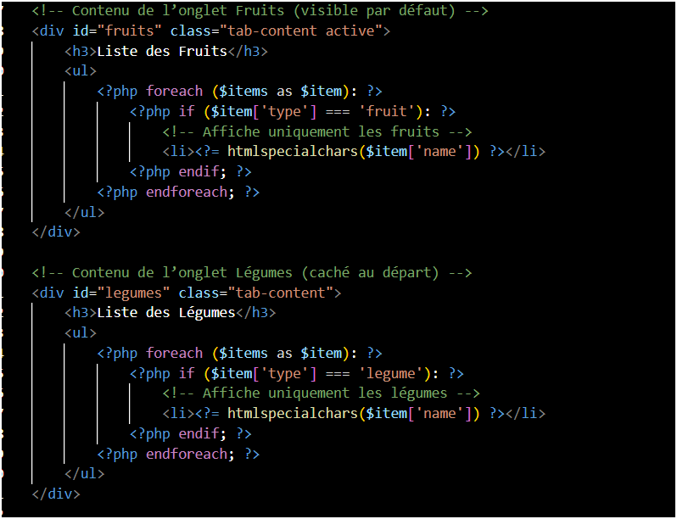
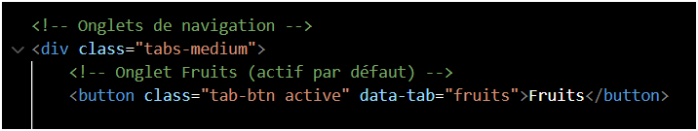
Explication ligne par ligne :

<div id="fruits" class="tab-content active">
Conteneur de l’onglet "Fruits"

id="fruits" : identifiant unique utilisé pour lier ce contenu au bouton <button data-tab="fruits">.

class="tab-content active" :
tab-content : indique que c’est une section associée à un onglet.

active : signifie que cette section est visible par défaut (les autres sont cachées avec display: none en CSS).

Avec <ul>, on a une liste non ordonnée.

<?php foreach ($items as $item): ?>
Boucle PHP foreach qui parcourt chaque élément du tableau $items.
Chaque élément est temporairement stocké dans la variable $item.
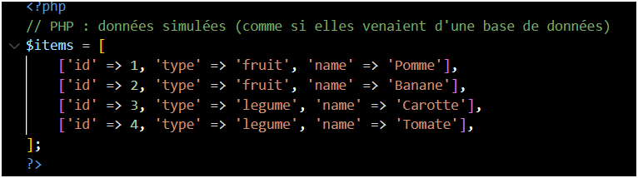
<?php if ($item['type'] === 'fruit'): ?>
Condition PHP if
Vérifie si l’élément courant est de type "fruit".
Si oui, on exécute le code à l’intérieur du bloc if.

<li><?= htmlspecialchars($item['name']) ?></li>
Une balise <li> est crée.
- <?= ... ?> est un raccourci pour <?php echo ... ?>, utilisé ici pour afficher le nom.
- htmlspecialchars() est une fonction PHP qui protège contre les caractères spéciaux HTML (comme <, >, ", etc.), pour éviter les failles XSS.
<?php endif; ?> Fin de la condition if.
<?php endforeach; ?> Fin de la boucle foreach.

Htmlspecialchars() :

La fonction htmlspecialchars() en PHP est utilisée pour convertir les caractères spéciaux en entités HTML. Cela empêche l’interprétation de certains caractères comme du code HTML ou JavaScript, ce qui est essentiel pour sécuriser les pages web contre les attaques XSS (Cross-Site Scripting).

Exemple :
htmlspecialchars(string $string, int $flags = ENT_QUOTES | ENT_SUBSTITUTE, ?string $encoding = null, bool $double_encode = true): string

Elle empêche l'exécution de code HTML ou JavaScript injecté par un utilisateur.

Par exemple :
$input = '<script>alert("Hacked!")</script>';
echo htmlspecialchars($input);

Utilisez toujours htmlspecialchars() (ou htmlentities() pour une conversion plus large) lorsque vous affichez des données provenant de l’utilisateur dans une page HTML. C’est une des meilleures pratiques de sécurité en PHP.

Cf : fiche : Htmlspecialchars()

Le javascript
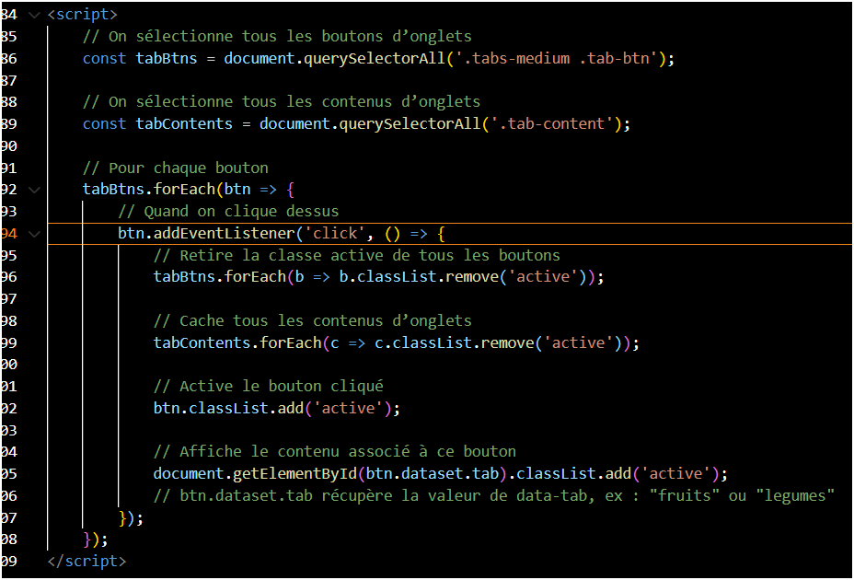

Explication ligne par ligne :

// On sélectionne tous les boutons d’onglets
const tabBtns = document.querySelectorAll('.tabs-medium .tab-btn');
On crée une constante tabBtns qui contient tous les boutons d’onglets (ceux qui ont la classe .tab-btn dans un conteneur .tabs-medium).
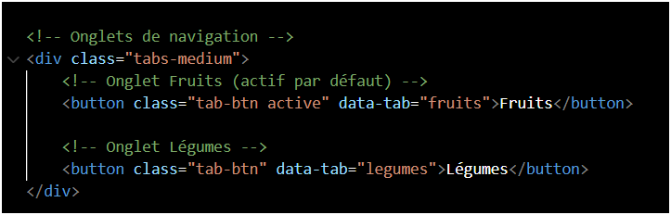
// On sélectionne tous les contenus d’onglets
const tabContents = document.querySelectorAll('.tab-content');
✅ On crée une constante tabContents qui contient toutes les zones de contenu associées aux onglets, c’est-à-dire les <div> avec la classe .tab-content.

Exemple pour les fruits mais c'est pareil pour les légumes. :
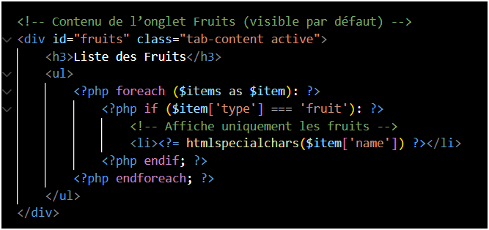

// Pour chaque bouton
tabBtns.forEach(btn => {
✅ On lance une boucle forEach pour exécuter une fonction pour chaque bouton d’onglet (chaque élément de tabBtns).

btn est le nom donné à chaque bouton dans la boucle. On aurait pu l’appeler autrement, c’est un nom arbitraire.

// Quand on clique dessus
btn.addEventListener('click', () => {
Pour chaque bouton, on ajoute un "écouteur d’événement" :

Quand le bouton est cliqué, on exécute le code dans la fonction fléchée () => { ... }.

j
// Retire la classe active de tous les boutons
tabBtns.forEach(b => b.classList.remove('active'));
On supprime la classe active de tous les boutons. Cela désactive visuellement tous les onglets.

// Cache tous les contenus d’onglets
tabContents.forEach(c => c.classList.remove('active'));
On cache tous les contenus associés aux onglets en leur retirant aussi la classe active.

B pour bouton et c pour content

Cela déclenche le CSS display: none.

// Active le bouton cliqué
btn.classList.add('active');
On ajoute la classe active uniquement au bouton sur lequel on a cliqué. Cela change son style (fond coloré par exemple).

// Affiche le contenu associé à ce bouton
document.getElementById(btn.dataset.tab).classList.add('active');
On affiche le contenu lié à ce bouton :

btn.dataset.tab permet de récupérer la valeur du data-tab du bouton (ex : "fruits" ou "legumes").
document.getElementById(...) va chercher le <div> ayant cet identifiant (id="fruits" ou id="legumes").
On lui ajoute la classe active, ce qui le rend visible grâce au CSS.

Exemple 3 : Onglets avec sauvegarde de l’onglet actif dans session PHP + filtre dynamique côté client + transitions CSS

Le démarrage de la session
Ce code PHP :
- Permet de garder l’onglet sélectionné après un rechargement.
- Améliore l’expérience utilisateur.
- Fonctionne sans JavaScript (grâce au POST + session).

Sans ce code PHP :
- Chaque rechargement de la page afficherait l’onglet par défaut (ex : "Détails") même si l’utilisateur avait cliqué sur "Commentaires" juste avant.
- Le site serait moins ergonomique : l'utilisateur perd son contexte à chaque action.
- Il serait impossible de savoir quel onglet l’utilisateur avait sélectionné sans utiliser JavaScript ou AJAX.
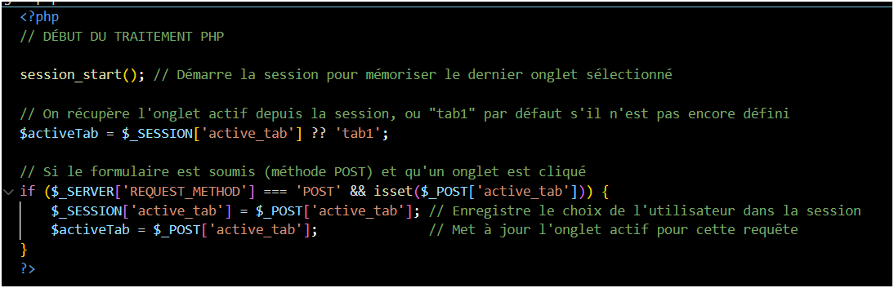
Ce bloc PHP sert à gérer la mémoire de l’onglet actif entre les rechargements de page, en utilisant les sessions PHP.
Il faut tout d'abord que la session soit démarrée, d'où session_start().
Cette fonction démarre une session PHP.
Une session permet de conserver des données (comme l’onglet sélectionné) entre plusieurs requêtes HTTP (ex : après un rechargement de la page).

$activeTab = $_SESSION['active_tab'] ?? 'tab1';
On récupère l'onglet actif depuis la session ($_SESSION['active_tab']).
Si aucune valeur n’est encore enregistrée (ex : premier chargement), on utilise 'tab1' par défaut.

Élément | Signification
$activeTab | Variable locale qui recevra la valeur.
$_SESSION['active_tab'] | Accès à la valeur stockée dans la session à la clé 'active_tab'.
?? | Opérateur de coalescence nulle (Null Coalescing Operator) : il retourne la première valeur non nulle et définie.
'tab1' | Valeur par défaut si la session ne contient pas 'active_tab'.

Opérateur de coalescence nulle:
L’opérateur de coalescence nulle ?? sert à simplifier la gestion des valeurs par défaut. Il retourne la première valeur définie et non nulle qu’il trouve, ce qui le rend très utile dans la gestion des formulaires, des sessions, ou des données externes (comme les requêtes HTTP).

D'où vient active_tab : c'est le name dans le html, le bouton.
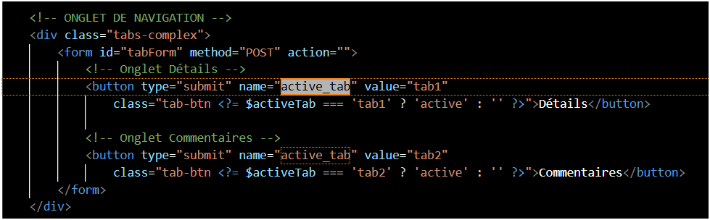
Ce bloc ci-dessous s’exécute quand l'utilisateur clique sur un onglet (via un formulaire <form method="POST">). (voir plus haut : l'onglet de navigation)
- Il :
- Récupère la valeur du bouton cliqué (ex: "tab1" ou "tab2") dans $_POST['active_tab'].
- Enregistre cette valeur dans la session pour la conserver même après le rechargement.
- Met à jour la variable locale $activeTab, qui sera utilisée dans le HTML pour afficher le bon contenu.
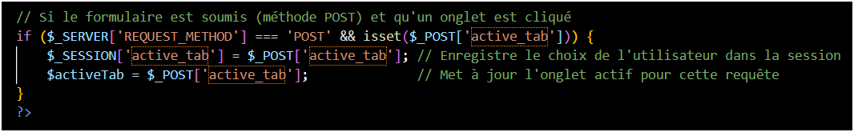
if ($_SERVER['REQUEST_METHOD'] === 'POST' && isset($_POST['active_tab'])) {

$_SERVER['REQUEST_METHOD'] === 'POST'
Cela vérifie si la méthode HTTP utilisée est POST, c’est-à-dire qu’un formulaire a été soumis.
Si la page a été simplement visitée sans envoi de formulaire, cette condition est fausse.
isset($_POST['active_tab'])
Cela vérifie si la clé active_tab existe dans le tableau $_POST.
Cela signifie que l'utilisateur a cliqué sur un bouton d’onglet (chaque bouton envoie une valeur via name="active_tab").

Donc, cette ligne complète s’assure qu’un formulaire a bien été envoyé et que l’information sur l’onglet sélectionné est présente.

$_SESSION['active_tab'] = $_POST['active_tab'];
Cette ligne stocke en session l’onglet sélectionné par l’utilisateur.
$_POST['active_tab'] contient une valeur comme "tab1" ou "tab2", envoyée par le bouton cliqué.
Elle est enregistrée dans la session via $_SESSION['active_tab'].
Cela permet de garder en mémoire le dernier onglet sélectionné, même après un rechargement de page.

$activeTab = $_POST['active_tab'];
Cette ligne met à jour la variable locale $activeTab pour cette exécution du script.
Elle contient le nom de l’onglet à afficher (par exemple "tab2").
Elle est utilisée ensuite dans le HTML pour ajouter la classe active au bon onglet et au bon contenu.

En résumé :
Ce bloc :
- Vérifie qu’un formulaire a été soumis avec une sélection d’onglet.
- Enregistre ce choix dans la session (mémorisation).
- Met à jour la variable $activeTab pour afficher immédiatement le bon onglet à l'utilisateur.

DANS LA QUATRIEME PARTIE, ON SE SERT DE JAVASCRIPT A LA PLACE DE PHP ET DONC ON N'A PAS BESOIN DE LA SESSION POUR CELA,

Le html
Il s'agit de 2 boutons : Détails et Commentaires.

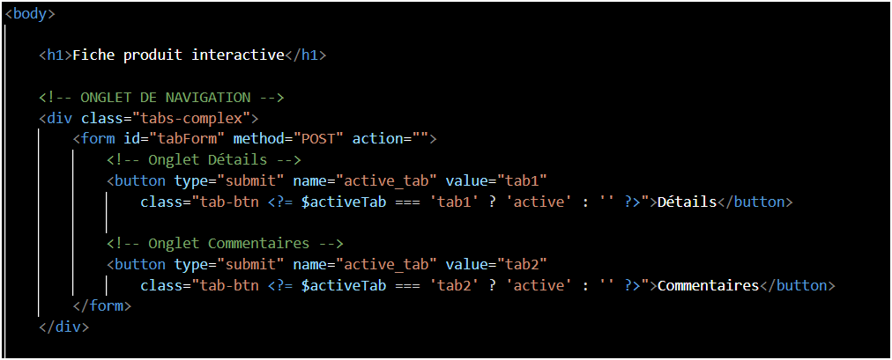
On a une boite div avec une classe « tabs-complex » et un formulaire à l'intérieur.

La classe CSS tabs-complex sert à styliser le bloc via du CSS (non montré ici).

<button type="submit" name="active_tab" value="tab1"
class="tab-btn <?= $activeTab === 'tab1' ? 'active' : '' ?>">Détails</button>
- C'est un bouton de soumission.
- name="active_tab" : c’est la clé qui sera envoyée dans $_POST.
- value="tab1" : c’est la valeur transmise, indiquant que l'utilisateur a choisi l’onglet "Détails".
- class="tab-btn ..." :
- tab-btn est une classe pour le style du bouton.
- <?= $activeTab === 'tab1' ? 'active' : '' ?> est une instruction PHP courte (ternaire) :
  - Si $activeTab vaut 'tab1', on ajoute la classe active → le bouton sera visuellement marqué comme actif.
  - Sinon, on n'ajoute rien.
- Cela permet de garder l’onglet sélectionné actif après l’envoi du formulaire.

Pour tab2, c'est la même chose.

Les contenus liés aux boutons

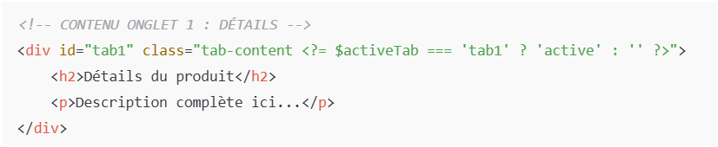
<div id="tab1" : identifiant unique de ce contenu, il correspond à l’onglet "Détails".
- class="tab-content ..." : applique le style d’un contenu d’onglet.
- <?= $activeTab === 'tab1' ? 'active' : '' ?> :
si l'onglet actif (stocké côté PHP) est tab1, alors la classe active est ajoutée :
- Cela affiche ce bloc (grâce au CSS) ;
- Sinon, il est masqué (max-height: 0, opacity: 0 via CSS).
- À l’intérieur, un simple titre <h2> et un paragraphe <p>.

Rappel du bouton avec l'id = tab1
<form id="tabForm" method="POST" action="">
<!-- Onglet Détails -->
<button type="submit" name="active_tab" value="tab1"
class="tab-btn <?= $activeTab === 'tab1' ? 'active' : '' ?>">Détails</button>
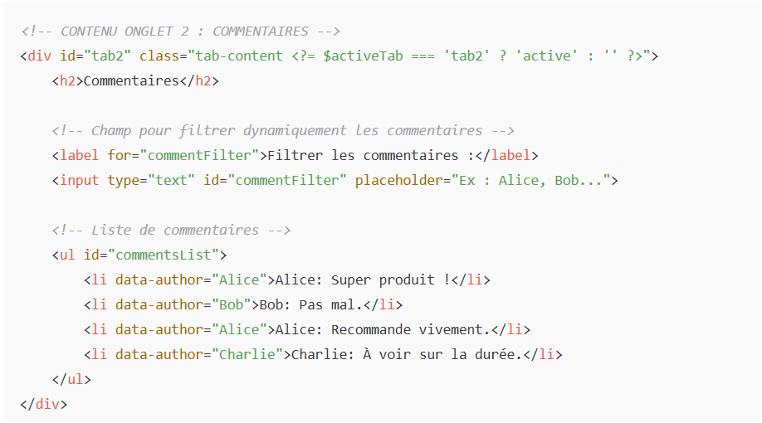
Explication ligne par ligne :
<div id="tab2" : c’est le conteneur de l’onglet "Commentaires".
- La classe active est ajoutée uniquement si l’utilisateur a cliqué sur ce bouton dans le formulaire.
- <label for="commentFilter"> : étiquette descriptive pour le champ de filtre.
- <input type="text"> : champ de recherche dynamique (filtrage en JS).
- <ul id="commentsList"> : liste de commentaires sous forme de <li>.

Filtrage dynamique des commentaires en JavaScript
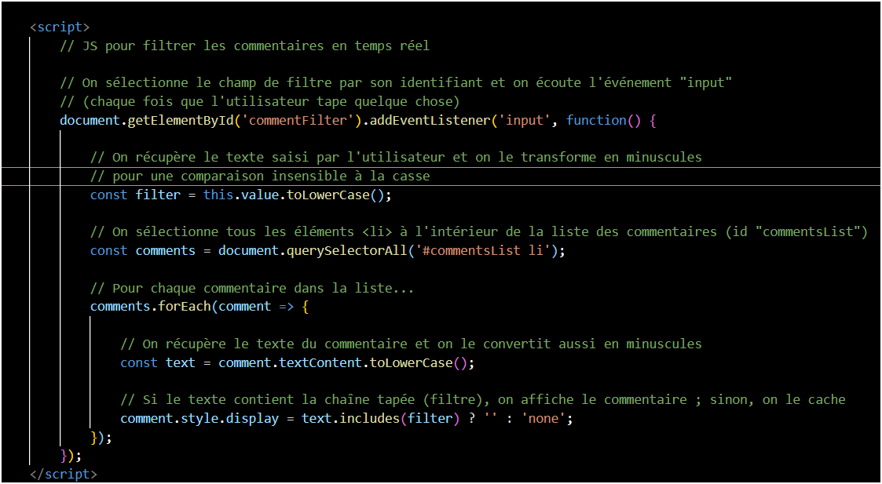
Quand on tape un nom (ex : "alice"), la liste est filtrée en direct :
- Tous les <li> qui contiennent ce mot sont affichés.
- Les autres sont masqués (display: none).
- Ce filtre fonctionne sans recharger la page, grâce au JavaScript.

Ce code permet de filtrer dynamiquement les commentaires au fur et à mesure que l'utilisateur tape.
- Il n'y a aucun rechargement de page, tout se fait côté client (navigateur).
- La comparaison est insensible à la casse grâce à .toLowerCase().

Résumé

1. PHP – Gestion côté serveur (avant que la page n’arrive au navigateur)
Rôle :
PHP sert ici à mémoriser quel onglet est actif même après le rechargement de la page, grâce à une session.
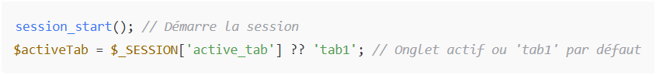
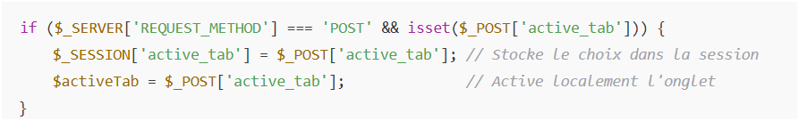
L’onglet reste sélectionné même après un rafraîchissement de la page, tant que la session est active.

2. HTML – Structure de la page
Rôle :
HTML définit la structure visible de la page, ce que le navigateur affiche à l’utilisateur.
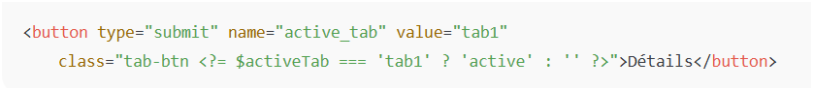
Ce bouton envoie la valeur "tab1" quand on clique dessus. Le contenu des onglets est défini plus bas :
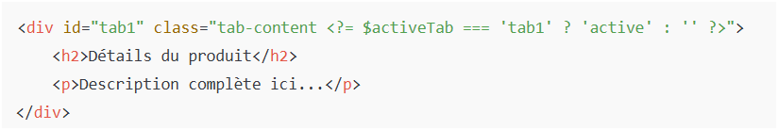
3. CSS – Mise en forme (apparence visuelle)
Rôle :
CSS donne du style aux boutons et aux contenus, détermine l’affichage actif/inactif des onglets et gère les animations.
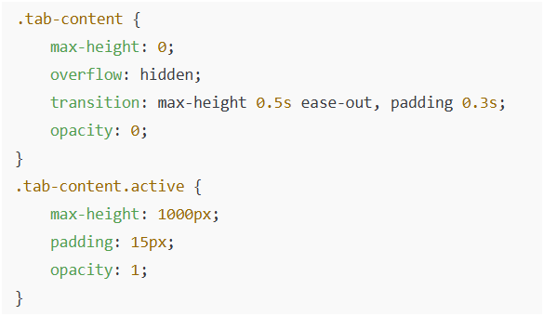
Ici, .tab-content est masqué par défaut, sauf si la classe active est ajoutée via PHP :
4. JavaScript – Interaction dynamique sans recharger la page
Rôle :
JavaScript permet à l’utilisateur de filtrer les commentaires en direct pendant qu’il tape dans le champ.
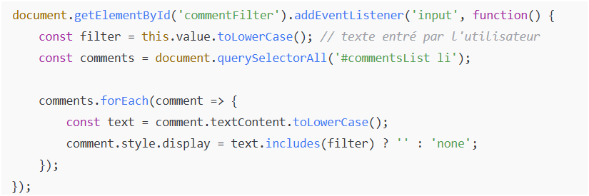
Quand l’utilisateur tape "Alice", seuls les commentaires de Alice restent visibles :

<li data-author="Alice">Alice: Super produit !</li>
<li data-author="Alice">Alice: Recommande vivement.</li>

Exemple 4 : Création des onglets dynamiques en HTML/CSS/JavaScript avec mémorisation de l'onglet actif via localStorage
Les onglets sont toujours visibles. Il n'y a que les contenus qui changent suivant l'endroit où l'on clique grâce à display:none et display:block.
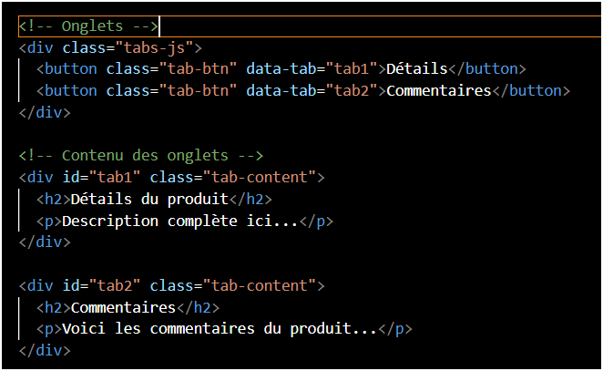
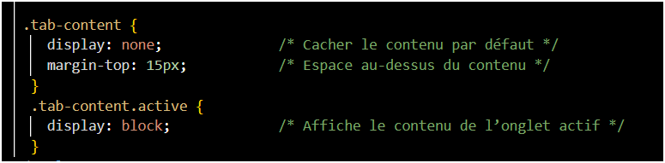
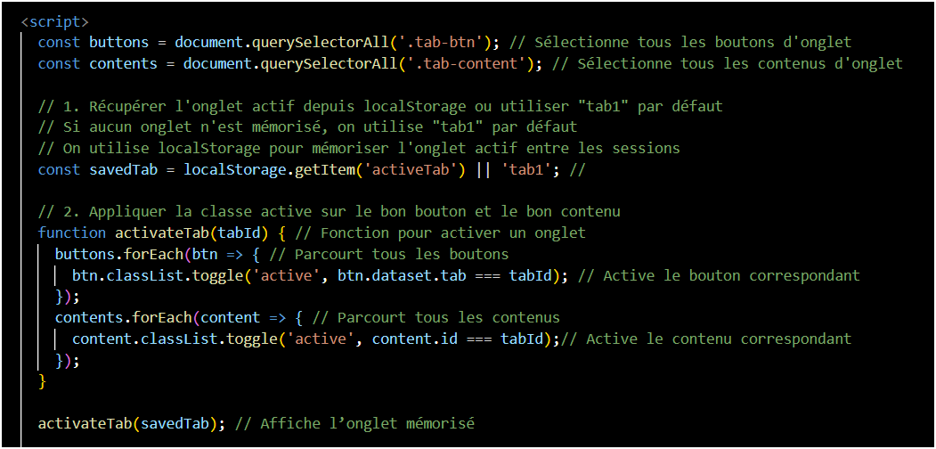

Dans ce code, lorsqu’un utilisateur clique sur un onglet (par exemple "Commentaires"), ce choix est enregistré dans la mémoire du navigateur à l’aide de localStorage.
Ainsi, même si l'utilisateur actualise la page ou ferme puis rouvre le site plus tard, le même onglet restera affiché automatiquement.
C'est ce qu’on appelle un effet de persistance de session (ou effet de mémorisation d’état).

const savedTab = localStorage.getItem('activeTab') || 'tab1';
Quand la page se recharge, on regarde dans localStorage s’il y a un onglet précédemment enregistré.
Si oui : on l’utilise (tab2, par exemple).
Si non : on affiche tab1 par défaut (le premier onglet).

activateTab(savedTab);
Cette ligne affiche automatiquement l’onglet enregistré dans la session.

Différence entre localStorage et sessionStorage
Dans ce code, on utilise localStorage, qui conserve les données même après avoir fermé le navigateur.
Si on avait utilisé sessionStorage à la place, la mémorisation aurait disparu dès que l’utilisateur ferme

Cet effet de session avec localStorage permet de rendre l'interface plus intelligente et conviviale, car elle s'adapte aux préférences de l’utilisateur, même s’il revient plus tard. C’est une fonctionnalité simple, mais très utile en JavaScript pour améliorer l'expérience utilisateur.

Cette section gère ce qui se passe quand l'utilisateur clique sur un onglet.
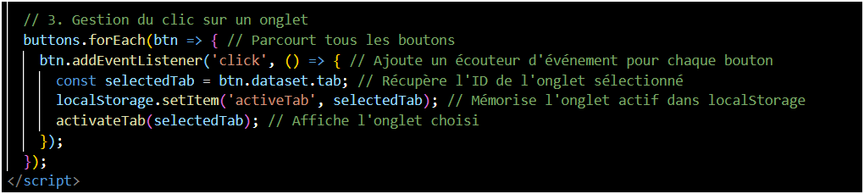
Pour chaque bouton, on ajoute un écouteur d'événement (appelé addEventListener).
Ici, on écoute l’événement click, donc on exécute une fonction chaque fois que le bouton est cliqué.

const selectedTab = btn.dataset.tab;
Chaque bouton contient un attribut HTML data-tab (par ex. data-tab="tab1").
Cette ligne lit la valeur de cet attribut pour savoir quel onglet est sélectionné.

Exemple : si on clique sur le bouton "Commentaires", selectedTab vaut "tab2".

Résumé de la différence :
Appel | Moment d’exécution | Rôle principal
activateTab(savedTab) | Au chargement de la page | Restaurer l’onglet précédemment choisi
activateTab(selectedTab) | Lors d’un clic | Afficher l’onglet cliqué et le mémoriser

